MỤC LỤC

1. Sơ đồ bài Lab 6

2. Quy hoạch địa chỉ IP 7

3. Cấu hình địa chỉ IP 8

4. Xây dựng mạng chuyển mạch lớp 2 16

5. Hiệu chỉnh đường đi layer 2 19

6. Định tuyến VLAN 24

7. Cấu hình định tuyến 25

8. Hiệu chỉnh định tuyến 27

9. DHCP 30

10. ACL 32

11. Internet 37

12. Yêu cầu khác 38

DANH SÁCH HÌNH

Hình 1 Sơ đồ bài Lab. 5

Hình 2 Đặt địa chỉ IP cho các cổng của router R1. 8

Hình 3 Đặt địa chỉ IP cho các cổng của router R2. 9

Hình 4 Đặt địa chỉ IP cho các cổng của router R3. 10

Hình 5 Đặt địa chỉ IP cho các cổng của router Server. 11

Hình 6 Đặt địa chỉ IP cho các cổng của router ISP. 12

Hình 7 Đặt địa chỉ IP cho Host 1. 13

Hình 8 Đặt địa chỉ IP cho Host 2. 14

Hình 9 Đặt địa chỉ IP cho Host 3. 15

Hình 10 Cấu hình trunk cho các đấu nối switch 1. Và tạo vlan 10, 20, 30. 16

Hình 11 Cấu hình VTP server cho switch 1. 17

Hình 12 Cấu hình trunk và VTP client trên SW2. 17

Hình 13 Cấu hình trunk và VTP client trên SW3. 18

Hình 14 Hội tụ STP trên VLAN 10. 18

Hình 15 Cấu hình hội tụ STP trên vlan 10. 19

Hình 16 Kết quả hội tụ STP vlan 10 trên switch 1. 19

Hình 17 Kết quả hội tụ STP vlan 10 trên switch 2. 20

Hình 18 Kết quả hội tụ STP vlan 10 trên switch 3. 21

Hình 19 Hội tụ STP trên VLAN 20 21

Hình 20 Cấu hình STP trên vlan 20. 21

Hình 21 Kết quả hội tụ STP vlan 20 trên switch 1. 22

Hình 22 Kết quả hội tụ STP vlan 20 trên switch 2. 23

Hình 23 Kết quả hội tụ STP vlan 20 trên switch 3. 23

Hình 24 Cấu hình định tuyến giữa các VLAN 10, 20 và 30 trên router R1. 24

Hình 25 Kết quả ping các máy tính của các vlan với nhau. 24

Hình 26 Cấu hình định tuyến OSPF trên router R1. 25

Hình 27 Cấu hình định tuyến OSPF trên router R2. 26

Hình 28 Cấu hình định tuyến OSPF trên router R3. 26

Hình 29 Cấu hình router-id cho router R1. 27

Hình 30 Cấu hình router-id cho router R2. 28

Hình 31 Cấu hình router-id cho router R3. 28

Hình 32 Hiệu chỉnh đường đi OSPF. 28

Hình 33 Kết quả sau khi hiệu chỉnh OSPF trên R1. 29

Hình 34 Kết quả sau khi hiệu chỉnh OSPF trên R3. 29

Hình 35 Cấu hình R2 làm DHCP server 29

Hình 36 Host 3 nhận IP thông qua DHCP. 30

Hình 37 Kiểm tra cấp phát địa chỉ DHCP trên router R2. 30

Hình 38 Cấu hình Standard ACL trên R2. 31

Hình 39 Kết quả telnet từ router R1 đến router R2. 31

Hình 40 Kết quả telnet từ Host 1 (thuộc vlan 10) đến router R2. 32

Hình 41 Kết quả telnet từ Host 3 (thuộc vlan 30) đến router R2. 33

Hình 42 Cấu hình Extended ACL trên router R2. 33

Hình 43 Kết quả kiểm tra ping từ các vlan đến server 172.16.22.2. 34

Hình 44 Kết quả kiểm tra truy cập web từ vlan 20 đến server 172.16.22.2. 34

Hình 45 Kết quả kiểm tra truy cập web từ vlan 10 đến server 172.16.22.2. 35

Hình 46 Cấu hình bổ sung cho Extended ACL trên R2. 36

Hình 47 Kết quả sau khi bổ sung cho Extended ACL. 36

Hình 48 Cấu hình NAT Overload. 36

Hình 49 Vlan 20, 30 đi được Internet. 36

Hình 50 Kiểm tra nat translations trên R3. 37

Hình 51 Public Host 1 lên Internet bằng địa chỉ 100.0.0.1. 37

Hình 52 Kết quả public host 1 lên Internet bằng địa chỉ 100.0.0.1. 37

Hình 53 Sơ đồ kết nối giữa R1 và R3. 38

Hình 54 Cấu hình định tuyến trên router R1. 38

Hình 55 Cấu hình định tuyến trên router R3. 39

Hình 56 Kết quả ping từ R1 đến các địa chỉ IP trên R3. 40

Hình 57 Kết quả ping từ R3 đến các địa chỉ IP trên R1. 40

Hình 58 Sơ đồ kết nối IPv6 giữa R1 và R3. 41

Hình 59 Thiết lập và định tuyến IPv6 trên router R1. 41

Hình 60 Thiết lập và định tuyến IPv6 trên router R3. 41

Hình 61 Kết quả sau khi thiết lập và định tuyến IPv6 trên router R1. 42

Hình 62 Kết quả sau khi thiết lập và định tuyến IPv6 trên router R3. 42

DANH SÁCH BẢNG BIỂU

Bảng 1 Quy hoạch địa chỉ IP. 8

Bảng 2 Sub interfaces trên R1. 24

1. Sơ đồ bài Lab

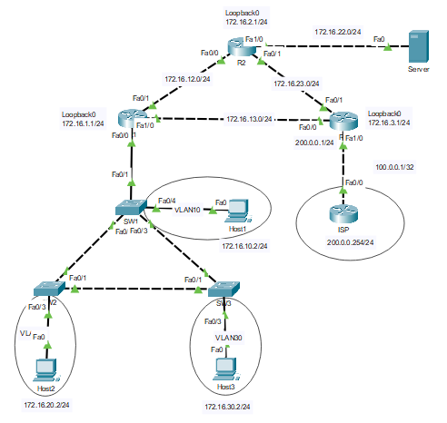

Hình 1 Sơ đồ bài Lab.

Mô tả:

* Ngoại trừ router ISP và Server 172.16.22.2, học viên được quyền truy nhập vào tất cả các thiết bị trên sơ đồ để thực hiện các thao tác cấu hình.
* Trong mỗi nhóm, cổng F1/0 của R3 được sử dụng để đấu nối đến router ISP. Thực hiện đặt địa chỉ IP trên cổng đấu nối này là 200.0.0.1/24. Thực hiện cấu hình Gateway Internet là 200.0.0.254.
* ISP rót về một IP tĩnh 100.0.0.2/32.
* Tất cả các thiết bị đều đã được cấu hình sẵn hostname như trình bày trên sơ đồ.
* Các thiết bị Host1, Host2, Host3 và Server đã được thiết lập sẵn địa chỉ IP.
* Cấu hình đặt địa chỉ IP cho các cổng của các router theo quy hoạch IP trên sơ đồ hình 1.

1. Quy hoạch địa chỉ IP

|  |  |  |  |
| --- | --- | --- | --- |
| STT | Devide | Interface | IP Address |
| 1 | R1 | F0/1 | 172.16.12.1/24 |
| F1/0 | 172.16.13.1/24 |
| Loopback 0 | 172.16.1.1/24 |
| F0/0.10 | 172.16.10.1/24 |
| F0/0.20 | 172.16.20.1/24 |
| F0/0.30 | 172.16.30.1/24 |
| F1/0.13 | IPv4:192.168.13.1/24  IPv6: 2016:13::1/64 |
| Loopback 1 | IPv4:192.168.1.1/24  IPv6: 2016:1::1/64 |
| Loopback 2 | IPv4:192.168.11.1/24 |
| 2 | R2 | F0/0 | 172.16.12.2/24 |
| F0/1 | 172.16.23.2/24 |
| F1/0 | 172.16.22.1/24 |
| Loopback 0 | 172.16.2.1/24 |
| 3 | R3 | F0/0 | 172.16.13.3/24 |
| F0/1 | 172.16.23.3/24 |
| F1/0 | 200.0.0.1/24 |
| Loopback 0 | 172.16.3.1/24 |
| F0/0.13 | IPv4:192.168.13.3/24  IPv6: 2016:13::3/64 |
| Loopback 1 | IPv4:192.168.3.1/24  IPv6: 2016:3::1/64 |
| Loopback 2 | IPv4:192.168.33.1/24 |
| 4 | Server | F0 | 172.16.22.2/24 |
| 5 | ISP | F0/0 | 200.0.0.254/24 |
| Loopback 0 | 8.8.8.8/32 |
| 6 | Host 1 | F0 | 172.16.10.2/24 |
| 7 | Host 2 | F0 | 172.16.20.2/24 |
| 8 | Host 3 | F0 | 172.16.30.2/24 |

Bảng 1 Quy hoạch địa chỉ IP.

1. Cấu hình địa chỉ IP

Đặt địa chỉ IP cho các cổng của router R1.

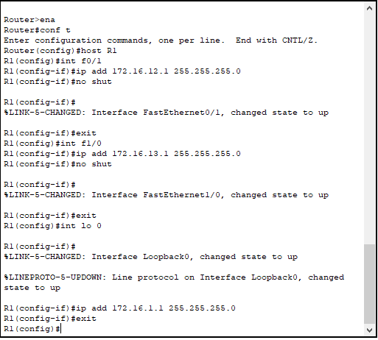

Hình 2 Đặt địa chỉ IP cho các cổng của router R1.

Đặt địa chỉ IP cho các cổng của router R2.

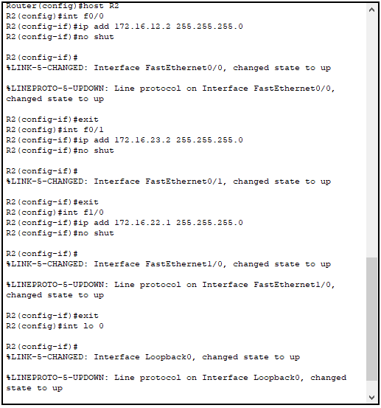

Hình 3 Đặt địa chỉ IP cho các cổng của router R2.

Đặt địa chỉ IP cho các cổng của router R3.

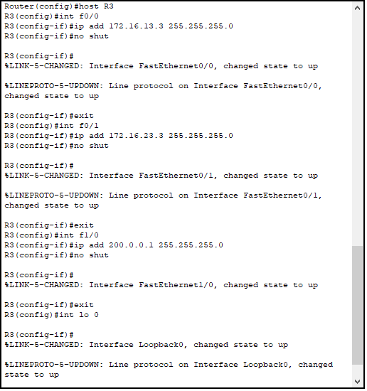

Hình 4 Đặt địa chỉ IP cho các cổng của router R3.

Đặt địa chỉ IP cho các cổng của router Server.

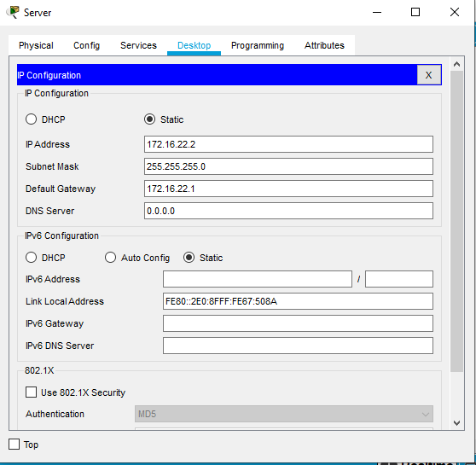

Hình 5 Đặt địa chỉ IP cho các cổng của router Server.

Đặt địa chỉ IP cho các cổng của router ISP.

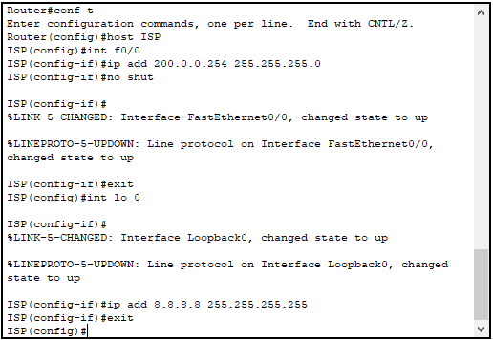

Hình 6 Đặt địa chỉ IP cho các cổng của router ISP.

Đặt địa chỉ IP cho Host 1.

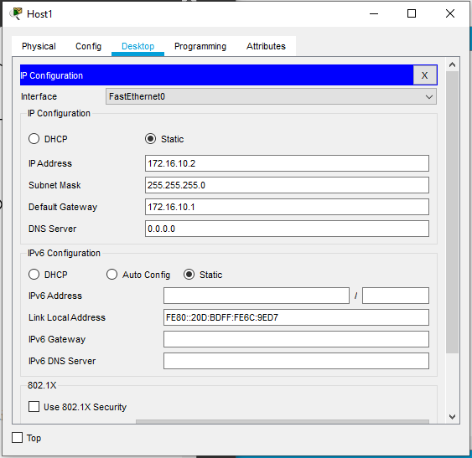

Hình 7 Đặt địa chỉ IP cho Host 1.

Đặt địa chỉ IP cho Host 2.

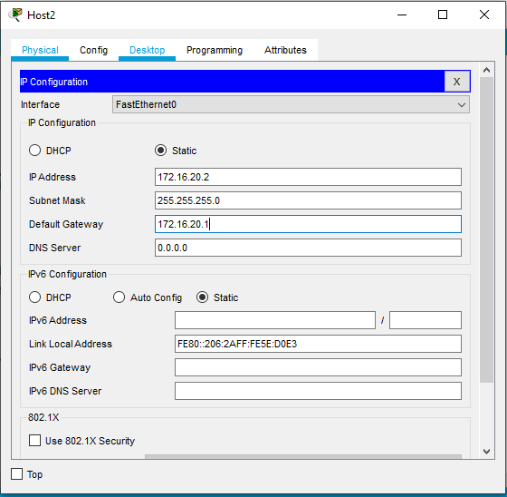

Hình 8 Đặt địa chỉ IP cho Host 2.

Đặt địa chỉ IP cho Host 3.

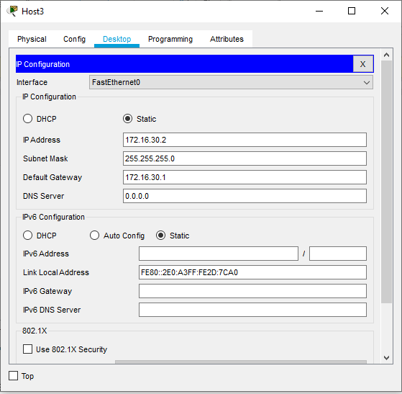

Hình 9 Đặt địa chỉ IP cho Host 3.

1. Xây dựng mạng chuyển mạch lớp 2

Cấu hình để tất cả các đường link đấu nối giữa các switch trở thành các đường trunking Dot1q.

Xây dựng cấu hình VLAN trên các switch theo yêu cầu sau:

* + Khai báo các VLAN 10, 20 và 30 trên SW1.
  + Các VLAN trên SW1 phải được tự động đồng bộ đến SW2 và SW3.
  + Các thao tác can thiệp vào cấu hình VLAN trên SW2 và SW3 bị cấm.

Cấu hình trunk cho các đấu nối switch 1. Và tạo vlan 10, 20, 30.

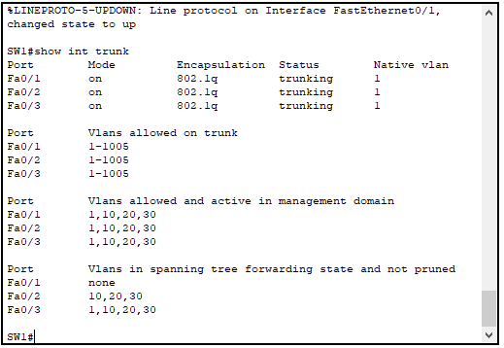

Hình 10 Cấu hình trunk cho các đấu nối switch 1. Và tạo vlan 10, 20, 30.

Cấu hình VTP server cho switch 1.

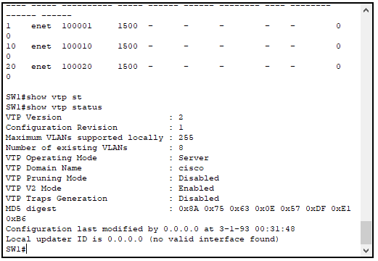

Hình 11 Cấu hình VTP server cho switch 1.

Cấu hình trunk và VTP client trên SW2 để đồng bộ vlan từ SW1.

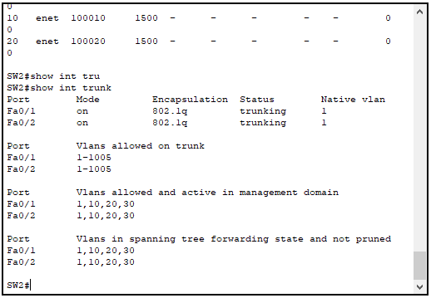

Hình 12 Cấu hình trunk và VTP client trên SW2.

Cấu hình trunk và VTP client trên SW3 để đồng bộ vlan từ SW1.

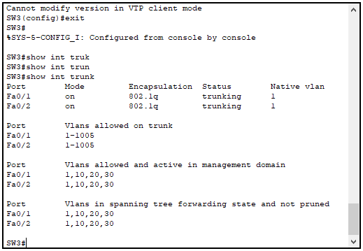

Hình 13 Cấu hình trunk và VTP client trên SW3.

1. Hiệu chỉnh đường đi layer 2

Cấu hình đảm bảo kết quả hội tụ STP trên VLAN 10 như sau:

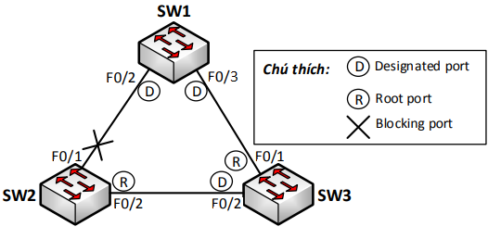

Hình 14 Hội tụ STP trên VLAN 10.

Cấu hình hội tụ STP trên vlan 10.

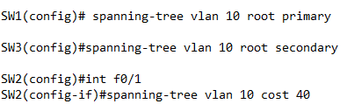

Hình 15 Cấu hình hội tụ STP trên vlan 10.

Kết quả hội tụ STP vlan 10 trên switch 1.

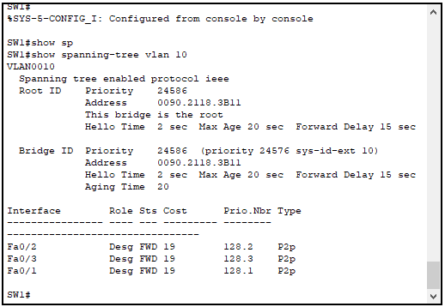

Hình 16 Kết quả hội tụ STP vlan 10 trên switch 1.

Kết quả hội tụ STP vlan 10 trên switch 2.

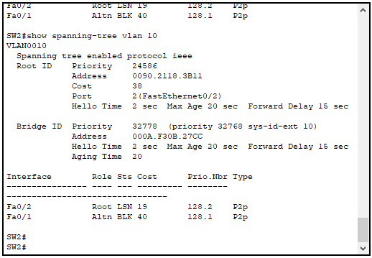

Hình 17 Kết quả hội tụ STP vlan 10 trên switch 2.

Kết quả hội tụ STP vlan 10 trên switch 3.

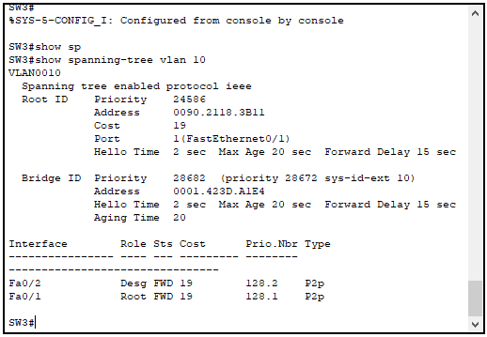

Hình 18 Kết quả hội tụ STP vlan 10 trên switch 3.

Cấu hình STP đảm bảo kết quả hội tụ STP trên VLAN 20 như sau:

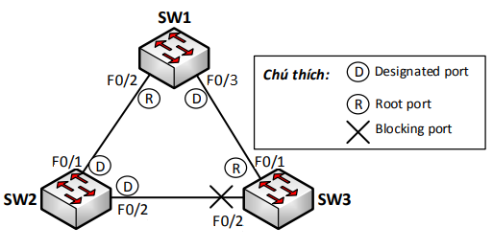

Hình 19 Hội tụ STP trên VLAN 20

Cấu hình STP trên vlan 20.

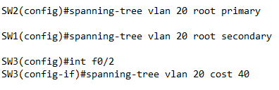

Hình 20 Cấu hình STP trên vlan 20.

Kết quả hội tụ STP vlan 20 trên switch 1.

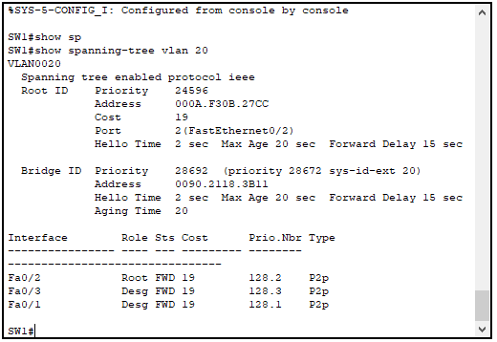

Hình 21 Kết quả hội tụ STP vlan 20 trên switch 1.

Kết quả hội tụ STP vlan 20 trên switch 2.

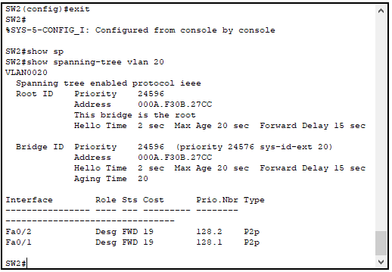

Hình 22 Kết quả hội tụ STP vlan 20 trên switch 2.

Kết quả hội tụ STP vlan 20 trên switch 3.

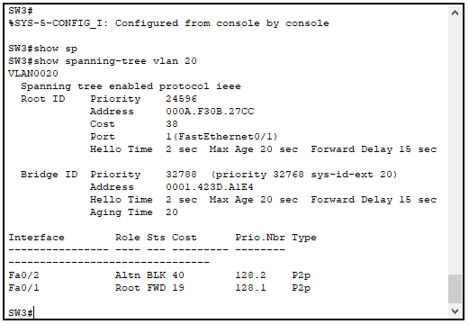

Hình 23 Kết quả hội tụ STP vlan 20 trên switch 3.

1. Định tuyến VLAN

Trên R1 thực hiện cấu hình định tuyến giữa các VLAN 10, 20 và 30 với các thông số như sau:

|  |  |  |
| --- | --- | --- |
| Cổng | Kết nối đến | Địa chỉ IP |
| E0/0.10 | VLAN10 | 172.16.10.1/24 |
| E0/0.20 | VLAN20 | 172.16.20.1/24 |
| E0/0.30 | VLAN30 | 172.16.30.1/24 |

Bảng 2 Sub interfaces trên R1.

Cấu hình định tuyến giữa các VLAN 10, 20 và 30 trên router R1.

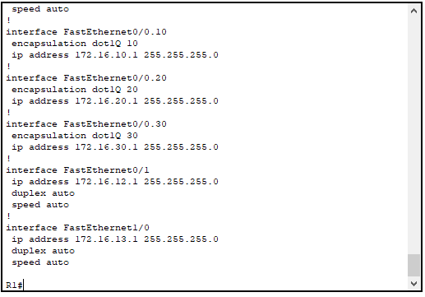

Hình 24 Cấu hình định tuyến giữa các VLAN 10, 20 và 30 trên router R1.

Kết quả ping các máy tính của các vlan với nhau.

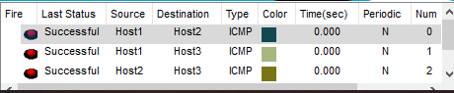

Hình 25 Kết quả ping các máy tính của các vlan với nhau.

1. Cấu hình định tuyến

Cấu hình định tuyến OSPF trên các router R1, R2 và R3 đảm bảo tất cả các subnet thuộc dải IP 172.16.0.0/16 có thể đi đến được nhau.

Lưu ý: R3 không được cho cổng nối đến ISP tham gia OSPF.

Cấu hình định tuyến OSPF trên router R1.

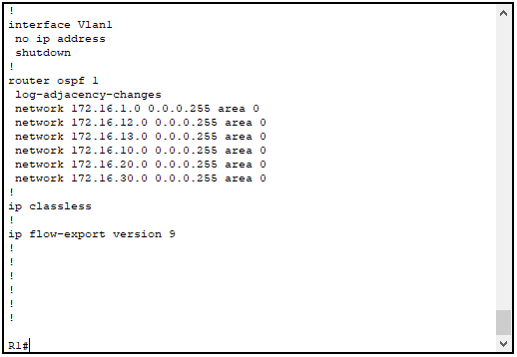

Hình 26 Cấu hình định tuyến OSPF trên router R1.

Cấu hình định tuyến OSPF trên router R2.

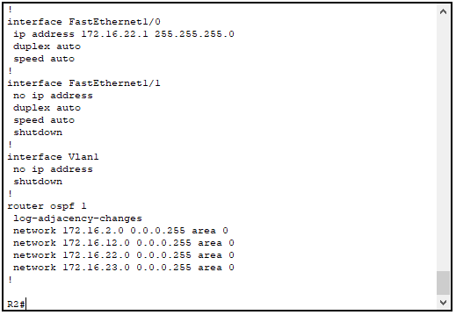

Hình 27 Cấu hình định tuyến OSPF trên router R2.

Cấu hình định tuyến OSPF trên router R3.

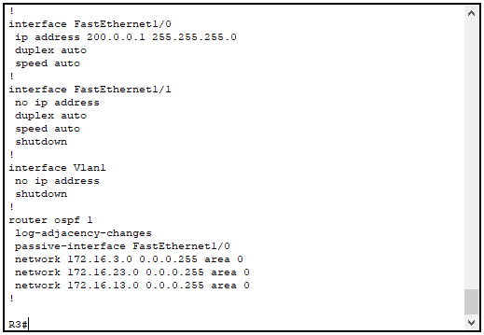

Hình 28 Cấu hình định tuyến OSPF trên router R3.

1. Hiệu chỉnh định tuyến

Cấu hình hiệu chỉnh đảm bảo router – id của các router đạt giá trị như sau:

* R1: 1.1.1.1.
* R2: 2.2.2.2.
* R3: 3.3.3.3.

Cấu hình router-id cho router R1.

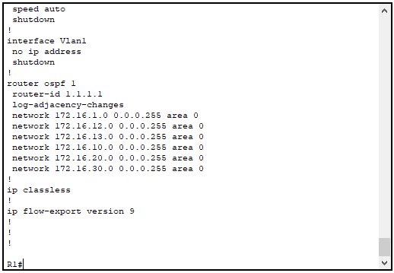

Hình 29 Cấu hình router-id cho router R1.

Cấu hình router-id cho router R2.

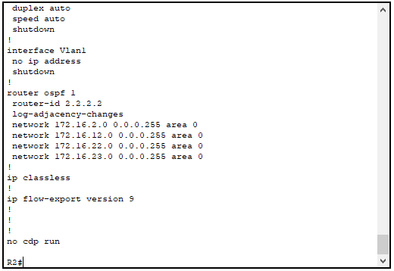

Hình 30 Cấu hình router-id cho router R2.

Cấu hình router-id cho router R3.

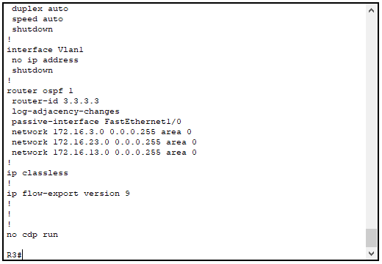

Hình 31 Cấu hình router-id cho router R3.

Hiệu chỉnh OSPF đảm bảo R1 và R3 đi đến loopback 0 của nhau bằng đường chính là đường trung chuyển qua R2.

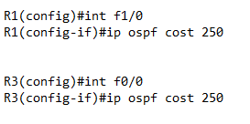

Hình 32 Hiệu chỉnh đường đi OSPF.

Kết quả sau khi hiệu chỉnh OSPF cho R1 đi đến loopback 0 của R3 bằng đường chính là đường trung chuyển qua R2.

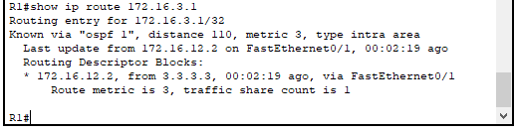

Hình 33 Kết quả sau khi hiệu chỉnh OSPF trên R1.

Kết quả sau khi hiệu chỉnh OSPF cho R3 đi đến loopback 0 của R1 bằng đường chính là đường trung chuyển qua R2.

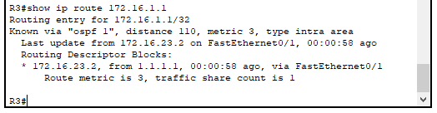

Hình 34 Kết quả sau khi hiệu chỉnh OSPF trên R3.

1. DHCP

Cấu hình R2 làm DHCP server cấp IP cho các user thuộc VLAN 30.

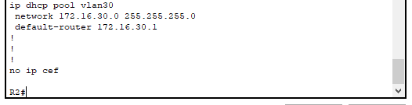

Hình 35 Cấu hình R2 làm DHCP server

Sau khi cấu hình xong, thực hiện kiểm tra trên Host 3 phải nhận được IP thuộc dải IP quy hoạch cho VLAN 30.

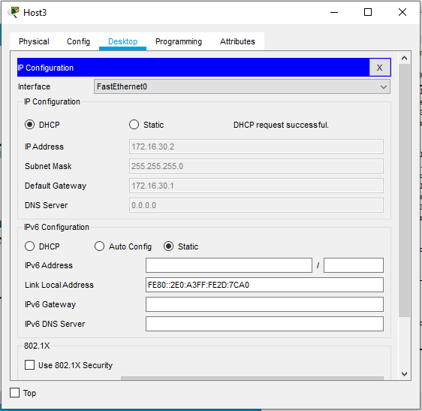

Hình 36 Host 3 nhận IP thông qua DHCP.

Kiểm tra cấp phát địa chỉ DHCP trên router R2.

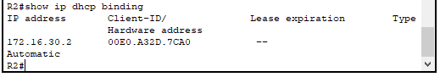

Hình 37 Kiểm tra cấp phát địa chỉ DHCP trên router R2.

1. ACL

Sử dụng Standard ACL trên R2 cấm các IP thuộc dải IP của VLAN 10 telnet đến R2 nhưng cho phép mọi địa chỉ IP khác.

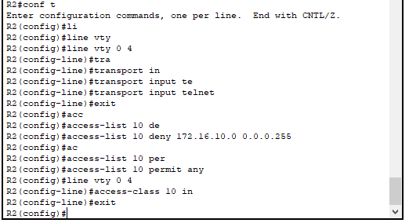

Hình 38 Cấu hình Standard ACL trên R2.

Kết quả telnet từ router R1 đến router R2.

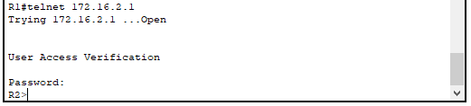

Hình 39 Kết quả telnet từ router R1 đến router R2.

Kết quả telnet từ Host 1 (thuộc vlan 10) đến router R2.

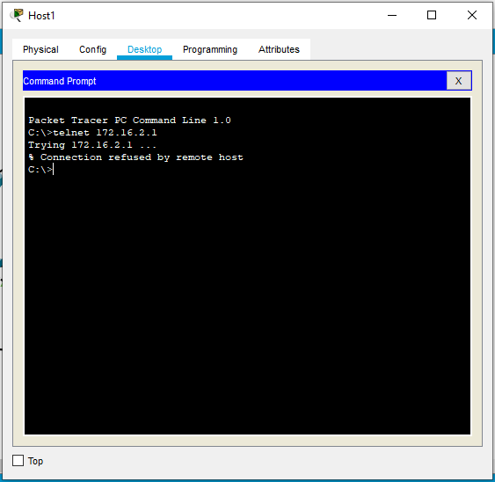

Hình 40 Kết quả telnet từ Host 1 (thuộc vlan 10) đến router R2.

Kết quả telnet từ Host 3 (thuộc vlan 30) đến router R2.

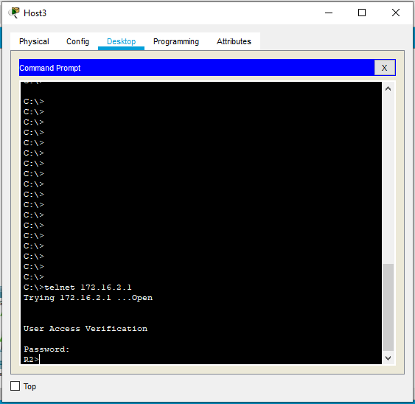

Hình 41 Kết quả telnet từ Host 3 (thuộc vlan 30) đến router R2.

Sử dụng Extended ACL theo chiều out trên cổng E0/2 của R2 chỉ cho phép các user thuộc VLAN 20 truy nhập web đến server 172.16.22.2, ngoài ra mọi lưu lượng khác đều bị cấm.

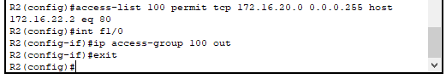

Hình 42 Cấu hình Extended ACL trên router R2.

Kết quả kiểm tra ping từ các vlan đến server 172.16.22.2.

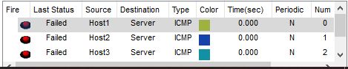

Hình 43 Kết quả kiểm tra ping từ các vlan đến server 172.16.22.2.

Kết quả kiểm tra truy cập web từ vlan 20 đến server 172.16.22.2.

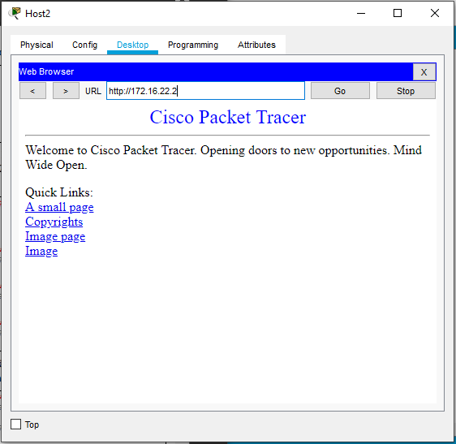

Hình 44 Kết quả kiểm tra truy cập web từ vlan 20 đến server 172.16.22.2.

Kết quả kiểm tra truy cập web từ vlan 10 đến server 172.16.22.2.

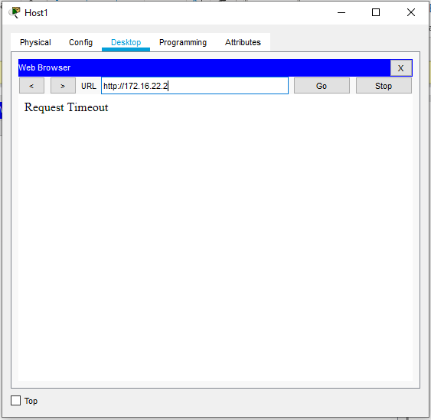

Hình 45 Kết quả kiểm tra truy cập web từ vlan 10 đến server 172.16.22.2.

Tiếp tục cấu hình bổ sung cho Extended ACL đã thực hiện ở trên cho phép server 172.16.22.2 ping được được Host 1 nhưng Host 1 không ping được server.



Hình 46 Cấu hình bổ sung cho Extended ACL trên R2.

Kết quả sau khi bổ sung cho Extended ACL.

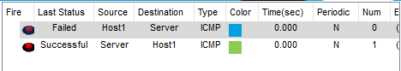

Hình 47 Kết quả sau khi bổ sung cho Extended ACL.

1. Internet

Thực hiện cấu hình cho phép mọi user thuộc VLAN 20 và 30 có thể đi được Internet bằng IP đấu nối 200.0.0.x trên cổng E0/2 của R3.

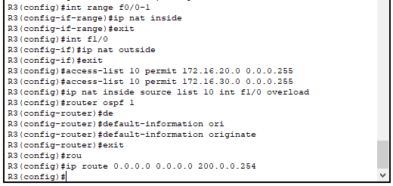

Hình 48 Cấu hình NAT Overload.

Sau khi cấu hình xong, VLAN 20 và 30 đi được Internet.

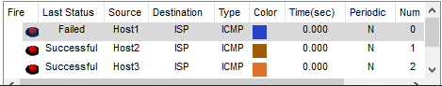

Hình 49 Vlan 20, 30 đi được Internet.

Kiểm tra nat translations trên R3.

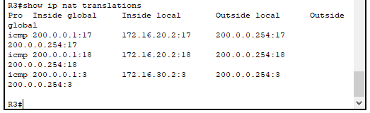

Hình 50 Kiểm tra nat translations trên R3.

Host 1 hiện đang sử dụng địa chỉ IP private 172.16.10.2. Thực hiện public host này lên Internet bằng địa chỉ 100.0.0.1 được cấp phát bởi ISP.

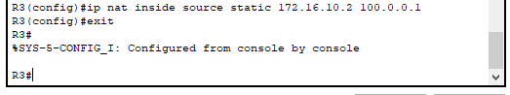

Hình 51 Public Host 1 lên Internet bằng địa chỉ 100.0.0.1.

Kết quả public host 1 lên Internet bằng địa chỉ 100.0.0.1.

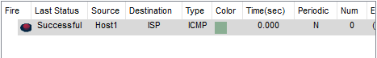

Hình 52 Kết quả public host 1 lên Internet bằng địa chỉ 100.0.0.1.

1. Yêu cầu khác

Trên R1 và R3 thực hiện cấu hình thích hợp để xây dựng thêm sơ đồ kết nối giữa hai thiết bị này như sau:

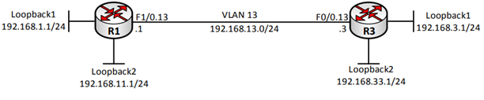

Hình 53 Sơ đồ kết nối giữa R1 và R3.

Cấu hình định tuyến trên router R1.

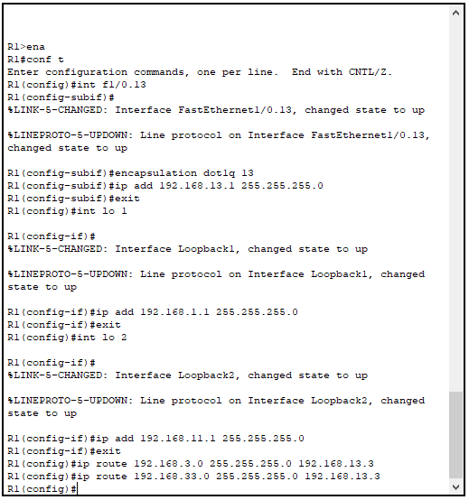

Hình 54 Cấu hình định tuyến trên router R1.

Cấu hình định tuyến trên router R3.

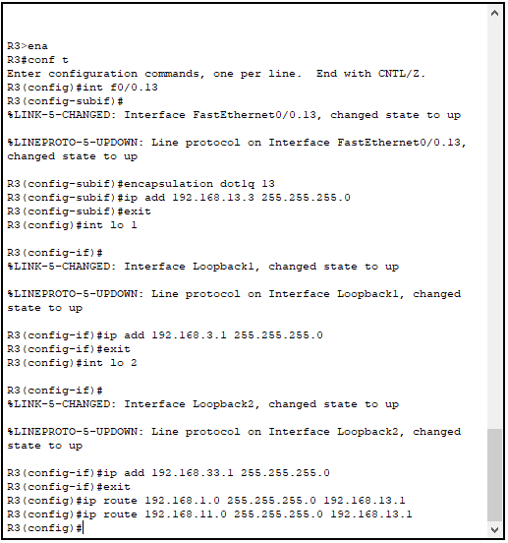

Hình 55 Cấu hình định tuyến trên router R3.

Kết quả ping từ R1 đến các địa chỉ IP trên R3.

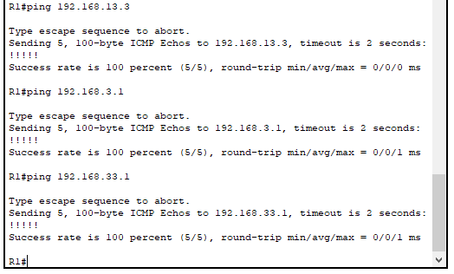

Hình 56 Kết quả ping từ R1 đến các địa chỉ IP trên R3.

Kết quả ping từ R3 đến các địa chỉ IP trên R1.

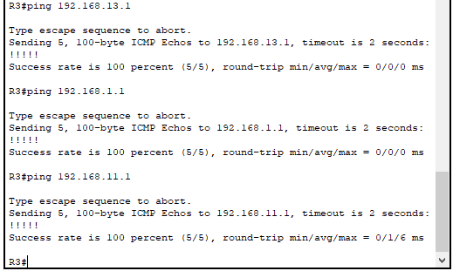

Hình 57 Kết quả ping từ R3 đến các địa chỉ IP trên R1.

Thực hiện thiết lập sơ đồ IPv6 giữa R1 và R3 như hình. Sử dụng một hình thức định tuyến IPv6 bất kỳ đảm bảo mọi địa chỉ IPv6 trên sơ đồ thấy nhau.

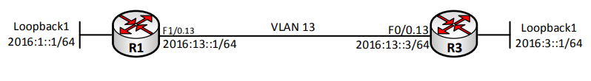

Hình 58 Sơ đồ kết nối IPv6 giữa R1 và R3.

Thực hiện thiết lập và định tuyến IPv6 trên router R1.

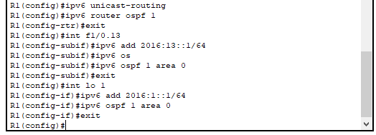

Hình 59 Thiết lập và định tuyến IPv6 trên router R1.

Thực hiện thiết lập và định tuyến IPv6 trên router R3.

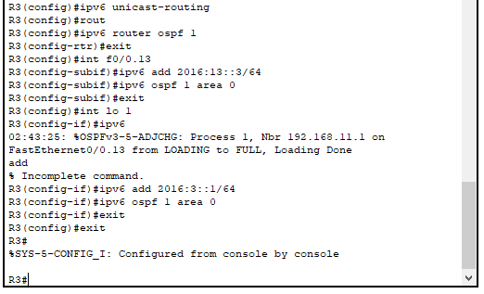

Hình 60 Thiết lập và định tuyến IPv6 trên router R3.

Kết quả sau khi thiết lập và định tuyến IPv6 trên router R1.

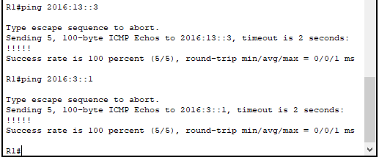

Hình 61 Kết quả sau khi thiết lập và định tuyến IPv6 trên router R1.

Kết quả sau khi thiết lập và định tuyến IPv6 trên router R3.

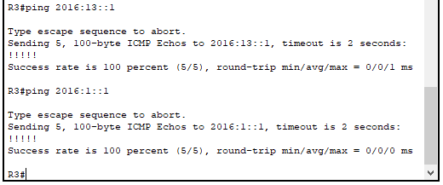

Hình 62 Kết quả sau khi thiết lập và định tuyến IPv6 trên router R3.